HÌNH HỌC 7 CHƯƠNG 1
1. Phát biểu định nghĩa hai góc đối đỉnh.
2. Phát biểu định lí về hai góc đối đỉnh.
3. Phát biểu định nghĩa hai đường thẳng vuông góc.
4. Phát biểu định nghĩa đường trung trực của một đoạn thẳng.
5. Phát biểu dấu hiệu (định lí) nhận biết hai đường thẳng song song.
6. Phát biểu tiên đề Ơ-clit về đường thẳng song song.
7. Phát biểu tính chất (định lí) của hai đường thẳng song song.
8. Phát biểu định lí về hai đường thẳng phân biệt cùng vuông góc với một đường thẳng thứ ba.
9. Phát biểu định lí về hai đường thẳng phân biệt cùng song song với một đường thẳng thứ ba.
10. Phát biểu định lí về một đường thẳng vuông góc với một trong hai đường thẳng song song.
BÀI TẬP
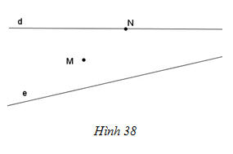
Bài 1. Vẽ lại hình 38 rồi vẽ thêm :
a) Các đường thẳng vuông góc với d đi qua M, đi qua N.
b) Các đường thẳng song song với e đi qua M, đi qua N.

Bài 2. Cho hình 39 (a // b), hãy tính số đo x của góc O.
Hướng dẫn : Vẽ đường thẳng song song với a đi qua điểm Q.
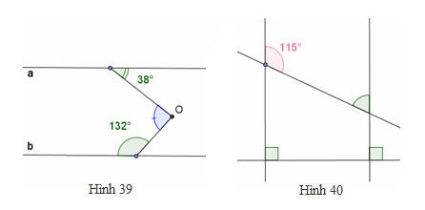

x

Bài 3: Tính số đo x trong hình 40. Hãy giải thích vì sao tính được như vậy ?
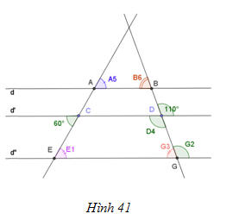
Bài 4: cho biết d // d’ // d” và hai góc 60⁰, 110⁰. Tính các góc
Cho hình vẽ: Biết a // b. = 70⁰, = 90⁰.
Tính số đo của góc B₁ và D₁

Bài 5
45⁰
30⁰
Cho hình vẽ sau: Biết = 30⁰ ; = 45⁰; = 75⁰.
Chứng minh rằng : a // b

Bài 6
Cho hình vẽ: Biết a // b. = 70⁰, = 90⁰.
Tính số đo của góc B₁ và D₁
70⁰
a
b

